eeg_digitizing_Manual-Polhemus_Patriot

Skye

2021.05.31



##### 1. PATRIOT接線準備

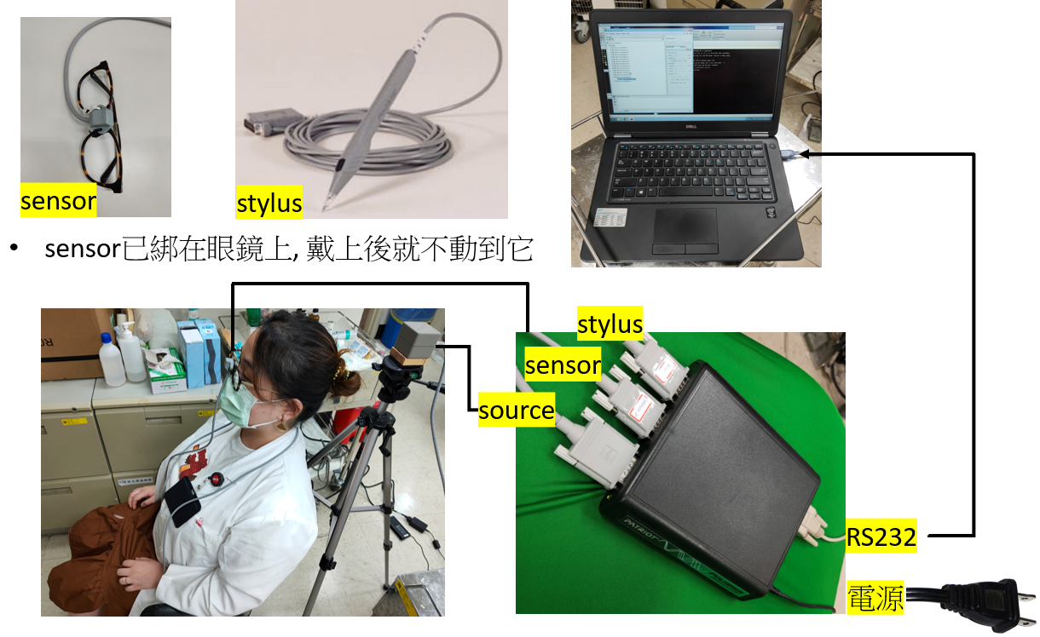 先將source接好後, 再接stylus及sensor, 確認機器後方switch是在off的位置, 再將電源線插上, 並把RS232接好筆電後, 開始準備設置定位系統。

##### 2. 設置定位系統, 開啟brainstorm設定

請受試者輕鬆坐好後, 戴好附有sensor的眼鏡, 再將source放在三角架上, 放置在受試者後方, source的高度需高於sensor。

以下需要首次設定

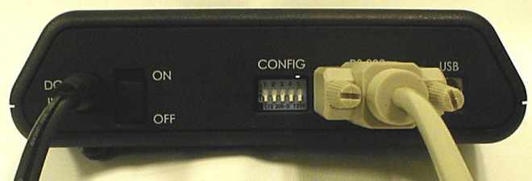

* **根據Polhemus Patriot Manual, 全部的pin都在down的位置**

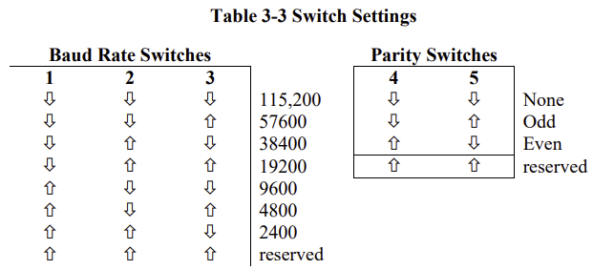

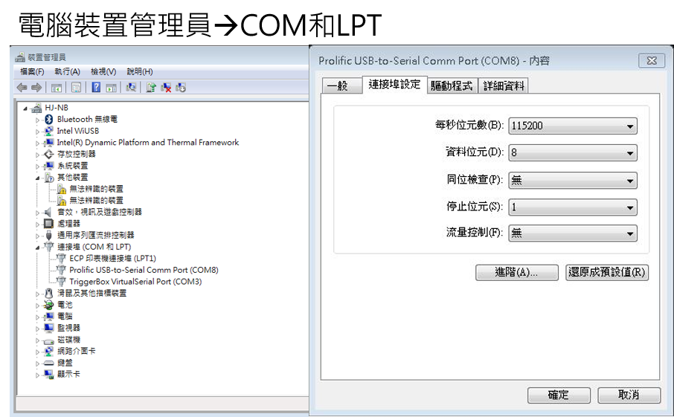

在電腦裡設定

* 每秒位元數: 115200
* 資料位元: 8
* 同位檢查: noe
* 停止位元: 1
* 流量控制: none

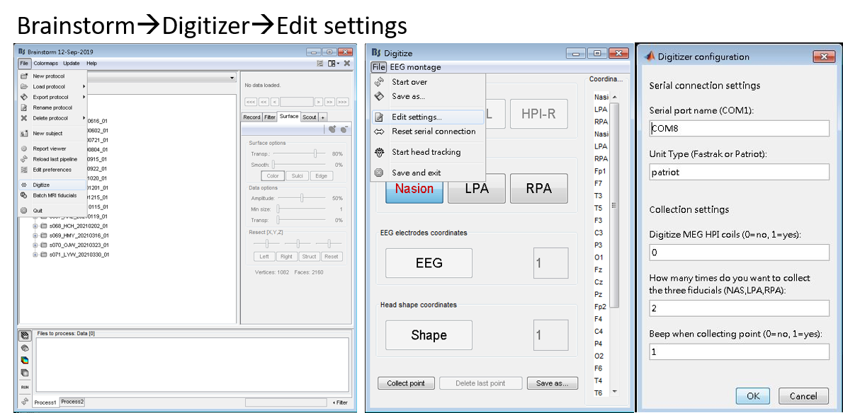

在MATLAB command window中輸入brainstorm, 確認settings是選跟裝置管理員相同的com port number

###### Brainstorm🡪Digitizer🡪 EEG Montages🡪Add EEG montage…

選擇定位檔案scalp_eeg.txt

*Fp1*

*F7*

*T3*

*T5*

*F3*

*C3*

*P3*

*O1*

*Fz*

*Cz*

*Pz*

*Fp2*

*F4*

*C4*

*P4*

*O2*

*F8*

*T4*

*T6*

*A1*

*A2*

*Ch1*

*Ch2*

*Ref*

*Gnd*

*LPA*

*Nasion*

*RPA*

再將機器後方的電源swtich turn on, 等後5~10秒, 指示燈會從閃紅燈變成綠燈, 就可以開始定位了。

##### 3. 開始定位，完成時檢查後儲存資料

定位完後檢查電極及headshape都有錄到並且有生成*.mat檔後, 就可以儲存digitizer資料。

在MATLAB command window中輸入export_channel([brainstorm_db folder位置\digitizer\mat file檔名])  
% 分別儲存*.elg, *.pos, *.res, *.sfp, *.xyz, *_ascii_name_xyz_mni.txt, *_ascii_xyz.txt, *_ascii_xyz_mni.txt, *_eeglab.txt, *_headshape_ascii_name_xyz.txt